**МІНІСТЕРСТВО ОСВІТИ І НАУКИ УКРАЇНИ**

**Чорноморський національний університет імені Петра Могили**

**Факультет комп’ютерних наук**

**Кафедра інженерії програмного забезпечення**

**ЗВІТ**

**З ПРАКТИЧНОЇ РОБОТИ № 1**

з дисципліни «Безпека життєдіяльності (безпека життєдіяльності, основи охорони праці)»

121 – ПР.01 – 409.21910506

Виконав: студент 4 курсу, групи 405

напряму підготовки

123 «Комп’ютерна інженерія»

(шифр і назва напряму підготовки)

_________________________Д.В.Варанкін

(підпис, ініціали та прізвище)

_____________________________ (дата)

Перевірив: доцент кафедри, кандидат фізико-математичних наук.______С.В. Пузирьов

(підпис, ініціали та прізвище) _____________________________

(дата)

**м. Миколаїв – 2022**

створити поле властивостей

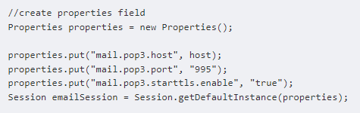

створити об'єкт магазину POP3 і підключитися до pop-сервера

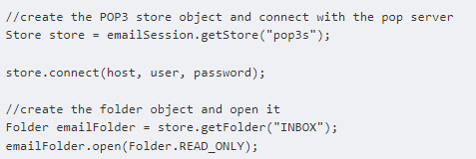

отримати повідомлення з папки в масиві та надрукувати його

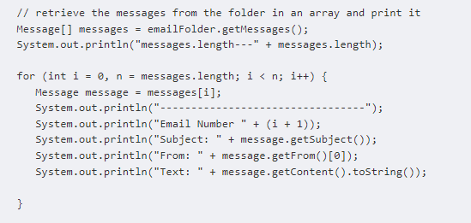

Отримаємо результат

